Лабораторная работа № 14

Программирование в командном процессоре ОС UNIX. Расширенное программирование

Юсупова Ксения Равилевна

Содержание

# 1 Цель работы

Изучить основы программирования в оболочке ОС UNIX. Научиться писать более сложные командные файлы с использованием логических управляющих конструкций и циклов.

# 2 Задание

1. Написать командный файл, реализующий упрощённый механизм семафоров. Командный файл должен в течение некоторого времени t1 дожидаться освобождения ресурса, выдавая об этом сообщение, а дождавшись его освобождения, использовать его в течение некоторого времени t2<>t1, также выдавая информацию о том, что ресурс используется соответствующим командным файлом (процессом). Запустить командный файл в одном виртуальном терминале в фоновом режиме, перенаправив его вывод в другой (> /dev/tty#, где # — номер терминала куда перенаправляется вывод), в котором также запущен этот файл, но не фоновом, а в привилегированном режиме. Доработать программу так, чтобы имелась возможность взаимодействия трёх и более процессов.
2. Реализовать команду man с помощью командного файла. Изучите содержимое каталога /usr/share/man/man1. В нем находятся архивы текстовых файлов, содержащих справку по большинству установленных в системе программ и команд. Каждый архив можно открыть командой less сразу же просмотрев содержимое справки. Командный файл должен получать в виде аргумента командной строки название команды и в виде результата выдавать справку об этой команде или сообщение об отсутствии справки, если соответствующего файла нет в каталоге man1.
3. Используя встроенную переменную $RANDOM, напишите командный файл, генерирующий случайную последовательность букв латинского алфавита. Учтите, что $RANDOM выдаёт псевдослучайные числа в диапазоне от 0 до 32767.

# 3 Выполнение лабораторной работы

Напишем код для первой программы (рис. 1).

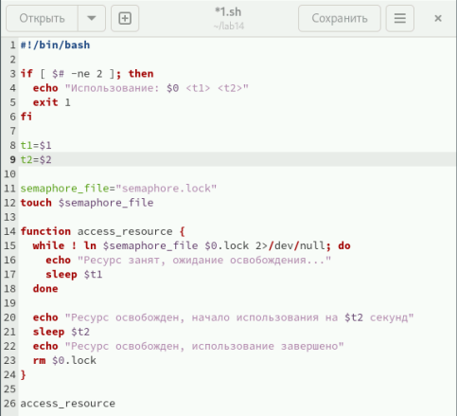

Рис. 1: код для первой программы

Проверили код на работу (рис. 2).

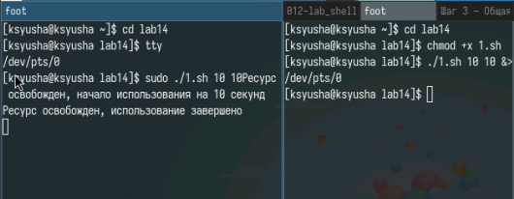

Рис. 2: проверили первый код

Напишем код для второй программы (Реализовать команду man с помощью командного файла. Изучите содержимое каталога /usr/share/man/man1. В нем находятся архивы текстовых файлов, содержащих справку по большинству установленных в системе программ и команд.)(рис. 3).

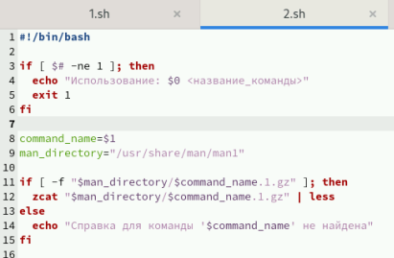

Рис. 3: код для второй программы

Проверили код на работу (рис. 4).

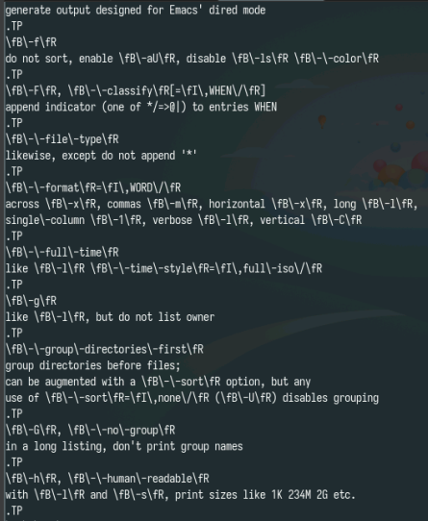

Рис. 4: Проверили код на работу

Написали код для третьей программы (Используя встроенную переменную $RANDOM, напишите командный файл, генерирующий случайную последовательность букв латинского алфавита)(рис. 5).

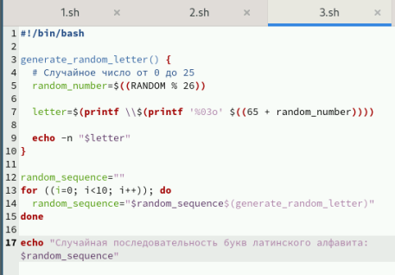

Рис. 5: код для третьей программы

Проверили код на работу (рис. 6).

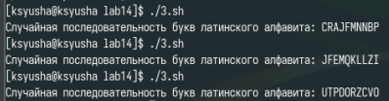

Рис. 6: Проверили код на работу

# 4 Ответы на контрольные вопросы

1. Найдите синтаксическую ошибку в следующей строке: while [$1 != “exit”]

Синтаксическая ошибка заключается в отсутствии пробелов после открывающей и перед закрывающей квадратными скобками. Правильный вариант:

bash

while [ “$1” != “exit” ]

Также рекомендуется заключать переменные в двойные кавычки (“$1”), чтобы избежать проблем, если переменная содержит пробелы или другие специальные символы.

1. Как объединить (конкатенация) несколько строк в одну?

В bash конкатенация строк может быть выполнена несколькими способами: • Простое объединение:

bash  
  
string1="Hello"  
  
string2="World"  
  
result="$string1 $string2" # result будет "Hello World"

1. Найдите информацию об утилите seq. Какими иными способами можно реализовать её функционал при программировании на bash? Утилита seq генерирует последовательность чисел. Альтернативные способы реализовать функционал seq на bash: • Цикл for (для целочисленных последовательностей):

* bash
* for i in $(seq 1 5); do
* echo $i
* done

• Арифметический цикл for (наиболее эффективный):

bash  
  
 for ((i=1; i<=5; i++)); do  
  
 echo $i  
  
 done

• Цикл while:

bash  
  
i=1  
  
while [ $i -le 5 ]; do  
  
 echo $i  
  
 i=$((i+1))  
  
done

1. **Какой результат даст вычисление выражения $((10/3))?**

Результат вычисления выражения $((10/3)) в bash будет 3. Bash выполняет целочисленное деление, отбрасывая дробную часть.

1. **Укажите кратко основные отличия командной оболочки zsh от bash.**

Краткие основные отличия zsh от bash:

* **Автодополнение:** Zsh имеет значительно более развитое и настраиваемое автодополнение, чем bash.
* **Темы и внешний вид:** Zsh более гибок в настройке внешнего вида и поддерживает больше тем оформления.
* **Плагины:** Zsh имеет систему плагинов, которая позволяет расширять его функциональность.
* **Совместимость:** Bash более широко распространен и совместим с большим количеством систем.
* **Поведение по умолчанию:** Некоторые аспекты поведения по умолчанию в zsh могут отличаться от bash, что может потребовать адаптации скриптов.
* **История команд:** Zsh имеет более мощную систему истории команд.

1. **Проверьте, верен ли синтаксис данной конструкции for ((a=1; a <= LIMIT; a++))**

Синтаксис данной конструкции верен, но для корректной работы необходимо, чтобы переменная LIMIT была определена и содержала числовое значение.

1. **Сравните язык bash с какими-либо языками программирования. Какие преимущества у bash по сравнению с ними? Какие недостатки?**

Сравнение bash с другими языками программирования (например, Python, C++, Java):

* **Преимущества bash:**
* **Удобство для системного администрирования:** Bash идеально подходит для автоматизации задач системного администрирования.
* **Простота и скорость для простых задач:** Bash позволяет быстро решать простые задачи без необходимости написания сложного кода.
* **Встроенная интеграция с системой:** Bash тесно интегрирован с операционной системой Linux.
* **Недостатки bash:**
* **Ограниченные возможности для сложных алгоритмов:** Bash не предназначен для разработки сложных алгоритмов.
* **Сложность отладки:** Отладка bash-скриптов может быть сложной.
* **Низкая производительность:** Bash имеет более низкую производительность по сравнению с компилируемыми языками.
* **Ограниченные возможности работы со строками:** Bash имеет ограниченные возможности для обработки строк.

В целом, bash - это мощный инструмент для автоматизации задач системного администрирования, но он не подходит для разработки сложных приложений.

# 5 Выводы

В ходе лабораторной работы мы изучили основы программирования в оболочке ОС UNIX. Научились писать более сложные командные файлы с использованием логических управляющих конструкций и циклов.